Министерство образования и науки Российской Федерации

Новосибирский национальный исследовательский государственный университет

ЭВМ и периферийные устройства

Отчёт по лабораторной работе № 2

«Изучение оптимизирующего компилятора»

Студент: Добровлянина Елизавета Максимовна, 24205
Преподаватель: Мичуров Михаил Антонович

Новосибирск, 2025г.
ЦЕЛИ
- Изучение основных функций оптимизирующего компилятора и некоторых примеров оптимизирующих преобразований и уровней оптимизации.
- Получение базовых навыков работы с компилятором GCC.
- Исследование влияния оптимизационных настроек компилятора GCC на время исполнения программы.

ЗАДАЧИ
- Написать программу на языке C или C++, которая реализует выбранный алгоритм из задания.
- Проверить правильность работы программы на нескольких тестовых наборах входных данных.
- Выбрать значение параметра N таким, чтобы время работы программы было порядка 30-60 секунд.
- Программу скомпилировать компилятором GCC с уровнями оптимизации -O0, -O1, -O2, -O3, -Os, -Ofast, -Og под архитектуру процессора x86.
- Для каждого из семи вариантов компиляции измерить время работы программы при нескольких значениях N.
- Составить отчет по лабораторной работе.

ОПИСАНИЕ РАБОТЫ
В ходе выполнения лабораторной работы был выбран 5 вариант задания:
Алгоритм вычисления функции e^{x} с помощью разложения в ряд Маклорена по первым N членам этого ряда:
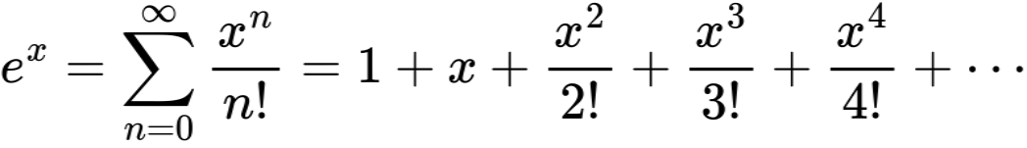
Программа, реализующая выбранный алгоритм, была написана на языке программирования С (см. Приложение).
Была проверена корректность работы программы: результаты тестирования показывают экспоненциальное уменьшение погрешности с ростом N. Достигнутая погрешность на уровне 10⁻¹⁶ свидетельствует о совпадении с библиотечной функцией exp() в 15-16 знаках после запятой, что соответствует пределу точности чисел двойной точности (double).
Ниже прилагается снимок экрана:
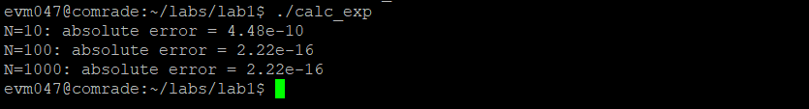
В ходе лабораторной работы для измерения времени была выбрана библиотечная функция clock_gettime() с целью автоматизации процесса измерения времени работы программы с разными уровнями оптимизации компилятора GCC.
Для проведения измерений времени были предварительно подобраны значения параметра N, обеспечивающие время работы программы в диапазоне 30-60 секунд. Были выбраны следующие значения: N = 4000000000 (30.7с), N = 6000000000 (44.2с) и N = 8000000000 (57.8с).
Ниже прилагается снимок экрана:
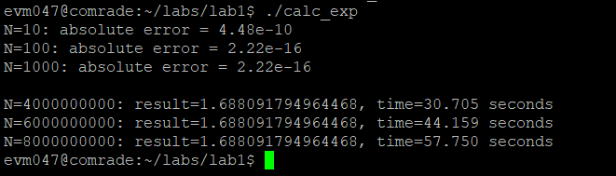
Далее были проведены замеры времени для разных уровней компиляции при вышеперечисленных N.
Ниже прилагается таблица:
Уровень оптимизации/  Параметр N | 4000000000 | 6000000000 | 8000000000
-O0 | 6,737049 | 9,395381 | 13,14477
-O1 | 3,042553 | 4,463992 | 5,951796
-O2 | 3,036208 | 4,474521 | 5,982442
-O3 | 3,043225 | 4,475047 | 5,959095
-Os | 3,03622 | 4,47346 | 5,959463
-Ofast | 12,77694 | 19,092697 | 25,456516
-Og | 3,039369 | 4,475482 | 5,960846

По данным таблицы был построен график зависимости времени выполнения программы с уровнями оптимизации -O0, -O1, -O2, -O3, -Os, -Ofast, -Og от параметра N:

ПРИЛОЖЕНИЕ
Ссылка на репозиторий с кодом:
https://github.com/dem24205/evm_labs/tree/master/lab2

Команды компиляции:
gcc -o calc_exp main.c -lm -O0 -Wall -Wextra -Wpedantic -Werror
gcc -o calc_exp main.c -lm -O1 -Wall -Wextra -Wpedantic -Werror
gcc -o calc_exp main.c -lm -O2 -Wall -Wextra -Wpedantic -Werror
gcc -o calc_exp main.c -lm -O3 -Wall -Wextra -Wpedantic -Werror
gcc -o calc_exp main.c -lm -Os -Wall -Wextra -Wpedantic -Werror
gcc -o calc_exp main.c -lm -Og -Wall -Wextra -Wpedantic -Werror
gcc -o calc_exp main.c -lm -Ofast -Wall -Wextra -Wpedantic -Werror

Код программы:
#include <math.h>
#include <stdio.h>
#include <time.h>

#define TEST_CASES 3

double calc_exp(double x, long int accur) {
double result = 1.0;
double term = 1.0;
for (long int n = 1; n < accur; ++n) {
term *= x / n;
result += term;
}
return result;
}

void print_absolute_error(double arg) {
int accuracy[] = {10, 100, 1000};
for (int i = 0; i < TEST_CASES; ++i) {
double my_exp = calc_exp(arg, accuracy[i]);
double lib_exp = exp(arg);
printf("N=%d: absolute error = %.2e\n",
accuracy[i], fabs(my_exp - lib_exp));
}
printf("\n");
}

void print_result(long int n, double result, double time_taken) {
printf("N=%ld: result=%.15f, time=%.6f seconds\n",
n, result, time_taken);
}

void measure_performance(double arg, long int* accuracies) {
struct timespec start, end;
double time_taken, result;
for (int i = 0; i < TEST_CASES; ++i) {
clock_gettime(CLOCK_MONOTONIC_RAW, &start);
result = calc_exp(arg, accuracies[i]);
clock_gettime(CLOCK_MONOTONIC_RAW, &end);

time_taken = (end.tv_sec - start.tv_sec) +
(end.tv_nsec - start.tv_nsec) * 1e-9;

print_result(accuracies[i], result, time_taken);
}
}

int main(void) {
double arg = M_PI / 6.0;
print_absolute_error(arg);
long int accuracies[] = {4000000000, 6000000000, 8000000000};
measure_performance(arg, accuracies);
return 0;
}

